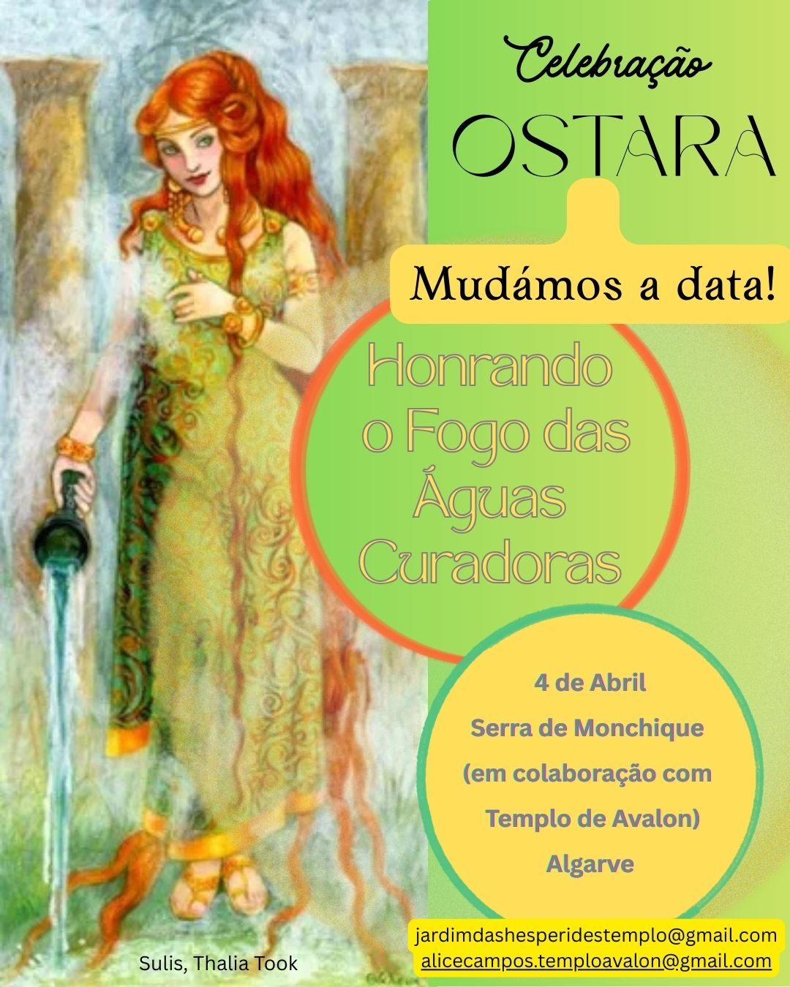
FICHA DE INSCRIÇÃO
NOME_______________________________________________________
EMAIL _______________________________________________________
TELEMÓVEL ______________________

A nossa celebração propriamente dita acontecerá entre as 10 e as 15 horas, no sábado, dia 4 de Abril, Serra de Monchique, lugar de Sulis, mas, entretanto, quem quiser vir connosco, poderá usufruir de todo um fim-de-semana de imersão, em conexão com a nossa Donzela Exploradora, o arquétipo do Feminino Sagrado em honra neste festival, na serra algarvia, onde se sentem ressonâncias Atlântides e onde a nossa ancestralidade Celta é mais arcaica e genuína.
Sugestão de cor a usar: verde
Encontro às 10h00 no Templo de Avalon, Lagos
Rua Marechal Furtado, 36
8600-752 Lagos
móvel: 926275585
ou: 968548488
email: templodadeusa.avalon@gmail.com
Donativo

